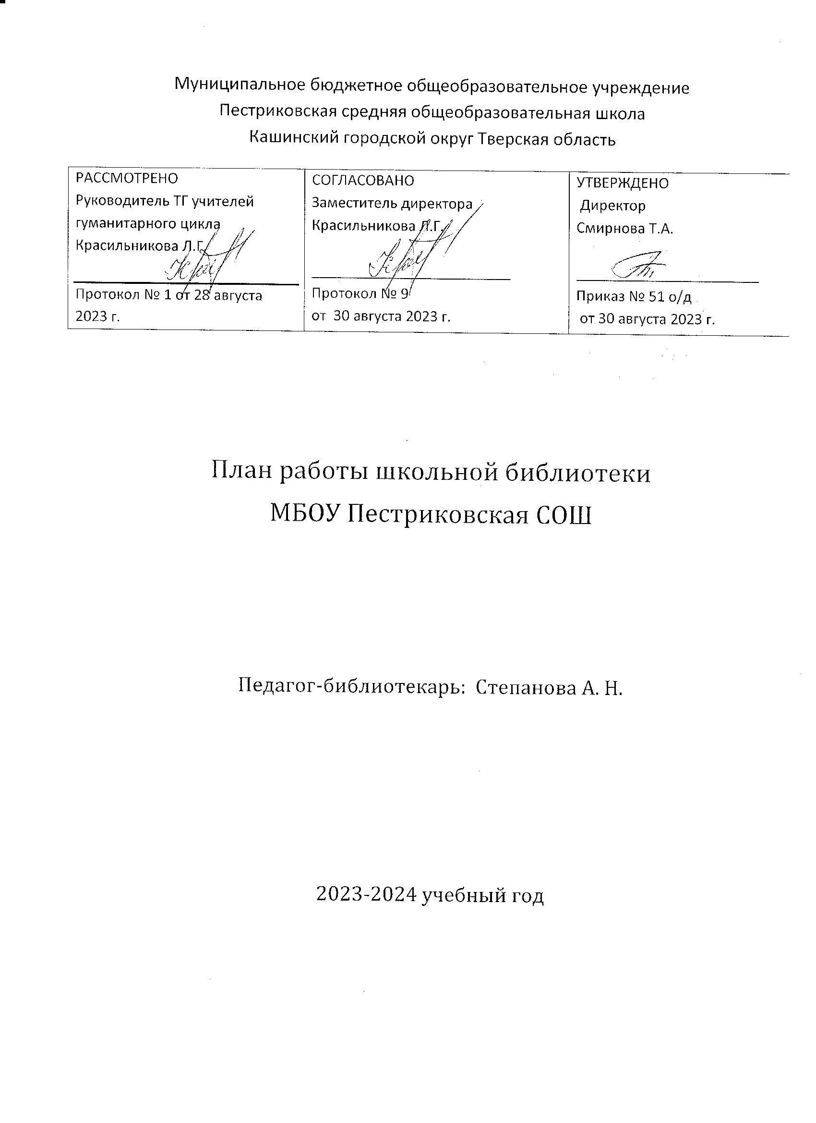

План работы школьной библиотеки
МБОУ Пестриковская СОШ на 2023-2024 учебный год

Цель: формирование современной школьной библиотеки как ключевого инструмента новой инфраструктуры образовательной организации, обеспечивающей современные условия обучения и воспитания.
I.Задачи школьной библиотеки:
-организовать работу по развитию школьного информационно-библиотечного центра в соответствии с реализацией требований Концепции развития ШИБЦ;
-сформировать учебный фонд в соответствии с требованиями ФГОС ;-осуществлять централизованную каталогизацию и обработку информационных средств — книг, учебников, журналов, газет, пополнение картотеки учебников, запись и оформление вновь поступившей литературы, ведение документации, составление библиографического описания книг и журналов в системе АБИС Opac-Clobal-осуществлять оформление новых поступлений в книжный фонд, знакомство с новыми литературными произведениями согласно календарю знаменательных дат;-совершенствовать образовательную, информационно-методическую, культурно - просветительскую и воспитательную работу среди обучающихся школы;-организовывать мероприятия, ориентированные на воспитание духовно-нравственного, гражданско-патриотического самосознания личности, формирование навыков здорового образа жизни;-формировать у детей культуру чтения.-воспитывать чувство патриотизма и любви к родному краю, его истории, к малой родине.
II.Основные функции школьной библиотеки
- Информационная — предоставление возможности использования информации вне зависимости от ее вида, формата и носителя.
- Воспитательная – способствует развитию чувства патриотизма по отношению к государству, своему краю и школе.
- Культурологическая — организация мероприятий, воспитывающих культурное и социальное самосознание, содействующих эмоциональному развитию учащихся.
- Образовательная — поддержка и обеспечение образовательных целей, сформированных в задачах развития школы и в образовательных программах по предметам.
III.Направления деятельности библиотеки
- библиотечные уроки;
- информационные и прочие обзоры литературы;
- беседы о навыках работы с книгой;
- подбор литературы для внеклассного чтения;
-формирование бережного отношения к учебникам;
- участие в районных конкурсах;
- выполнение библиографических запросов;
- поддержка общешкольных мероприятий.
IV.Работа библиотеки в рамках реализации Концепции развития школьных информационно-библиотечных центров
№ | Содержание работы | Сроки исполнения | Ответственный
1 | Создать гибкую организацию пространства для проведения библиотечных мероприятий | В течение года | Библиотекарь
2 | Обеспечить свободный доступ читателей к электронным информационным и электронным образовательным ресурсам | В течение года | Библиотекарь
3 | Пополнять библиотечный фонд как печатными, так и электронными изданиями | В течение года | Библиотекарь
4 | Продолжить осуществлять централизованную каталогизацию и обработку информационных средств — книг, учебников в системе АБИС Opac-Clobal | В течение года | Библиотекарь

V.Работа с учебным фондом
№ | Содержание работы | Сроки исполнения | Ответственный
1 | Изучение состава фондов и анализ их использования | В течение года | Библиотекарь
2 | Формирование общешкольного бланка заказа на учебники и учебные пособия с учетом замечаний курирующих заместителей директора школы и руководителей методических объединений, а также итогов инвентаризации | Март, апрель, май | Библиотекарь
3 | Согласование и утверждение бланка-заказа на 2023-2024год администрацией школы | декабрь, январь, февраль | Библиотекарь
4 | Прием и техническая обработка новых учебных изданий | По мере поступления | Библиотекарь
5 | Прием и выдача учебников (по графику) | Июнь, август, сентябрь | Библиотекарь
6 | Информирование учителей и учащихся о новых поступлениях учебников и учебных пособий | По мере поступления | Библиотекарь
7 | Проведение общешкольного рейда по сохранности учебников | Октябрь, декабрь, апрель | Библиотекарь, актив б-ки
8 | Ведение формуляра выдачи учебников | Июнь, август, сентябрь | Библиотекарь
9 | Мониторинг обеспеченности обучающихся школы учебниками и учебными пособиями на 2024-2025 учебный год | Август | Библиотекарь
10 | Списание старых учебников | Октябрь, ноябрь, июнь | Библиотекарь

VI. Справочно-библиографическая работа
№ | Содержание работы | Сроки исполнения | Ответственный
1 | Пополнение и редактирование электронного каталога | В течение года | Библиотекарь

VII.Пропаганда краеведческой литературы
№ | Содержание работы | Сроки исполнения | Ответственный
1 | Оформление информационного стенда «Писатели тверской земли » | В течение года | Библиотекарь
2 | Книжная выставка «Кашин-город русского сердца» | В течение года | Библиотекарь

VIII.Работа с читателями
№ | Содержание работы | Сроки исполнения | Ответственный
1 | Провести сверку читательских формуляров и читательских билетов с классными списками | Сентябрь | Библиотекарь
2 | Электронная книговыдача | В течение года | Библиотекарь
3 | Перерегистрация и запись новых читателей | В течение года | Библиотекарь
4 | Беседы с вновь записавшимися читателями о правилах поведения в библиотеке, о культуре чтения книг | В течение года | Библиотекарь
5 | Беседы об ответственности за причиненный ущерб книге, учебнику, другому носителю информации | В течение года | Библиотекарь
6 | Оказание помощи в поиске литературы | В течение года | Библиотекарь
7 | Предоставление обучающимся необходимых ресурсов для проектной деятельности | В течение года | Библиотекарь

IX.Индивидуальная работа с читателями
№ | Содержание работы | Сроки исполнения | Ответственный
1 | Создание и поддержание комфортных условий для работы читателей, обслуживание их на абонементе | В течение года | Библиотекарь
2 | Обслуживание читателей в читальном зале: обучающихся и учителей | В течение года | Библиотекарь
3 | Рекомендательные беседы при выдаче книг | В течение года | Библиотекарь
4 | Беседы о прочитанных книгах | В течение года | Библиотекарь
5 | Рекомендательные и рекламные беседы о новых книгах, энциклопедиях и журналах поступивших в библиотеку | В течение года | Библиотекарь

Х.Работа с библиотечным активом
№ | Содержание работы | Сроки исполнения | Ответственный
1 | Формирование нового актива | Сентябрь | Библиотекарь
2 | Заседание актива. Утверждение плана на месяц | 1 раз в месяц | Библиотекарь актив б-ки
3 | Оформление стенда «Наша жизнь» | Октябрь | Актив б-ки
4 | Акция «Айболит» ремонт книг | 1 раз в месяц | Актив б-ки
5 | Просмотр читательских формуляров с целью выявления задолжников | 1 раз в две недели | Библиотекарь актив б-ки
6 | Оформление стенда «Библиоша» | По необходимости | Библиотекарь актив б-ки
7 | Помощь в эстетическом оформление библиотеки | В течение года | Актив б-ки

ХI.Работа с педагогическим коллективом
№ | Содержание работы | Сроки исполнения | Ответственный
1 | Совместно с учителями-предметниками формирование заказа на учебные издания | Январь-февраль | Библиотекарь
2 | Информирование учителей о новой учебной и учебно-методической литературе | В течение года | Библиотекарь
3 | Подбор материалов к предметным неделям и классным часам | В течение года | Библиотекарь
4. | Выставки-обзоры поступающих новинок | В течение года | Библиотекарь
5. | Помощь в подготовке общешкольных мероприятий | В течение года | Библиотекарь
XII. Работа с родителями.
1 | Привлечение родителей обучающихся к участию в библиотечных мероприятиях | В течение года | Библиотекарь
2 | Работа с родителями по комплектованию фонда библиотеки в рамках акции «Подари книгу школе» | Декабрь | Библиотекарь
3 | Выступление на родительских собраниях. | В течение года | Библиотекарь
4 | Привлечение родителей обучающихся к участию в акции «Читаем книги о войне» | Апрель | Библиотекарь

ХIII.Реклама деятельности библиотеки
№ | Содержание работы | Сроки исполнения | Ответственный
1 | Оформление стенда «Библиоша» (информационные объявления о выставках и мероприятиях, проводимых библиотекой) | В течение года | Библиотекарь
2 | Оформление выставки, посвященной книгам-юбилярам, писателям-юбилярам и другим знаменательным датам календаря. | В течение года | Библиотекарь
3 | Публикация материалов о библиотечных мероприятиях на школьном сайте | В течение года | Библиотекарь

ХIII.Профессиональное развитие работников библиотеки
№ | Содержание работы | Сроки исполнения | Ответственный
1 | План работы библиотеки на 2024-2025 учебный год | Июнь | Библиотекарь
2 | Участие в МО библиотекарей города и района | Согласно муниципальному плану работы педагогических площадок | Библиотекарь
3 | Ведение учетной документации школьной библиотеки | Постоянно | Библиотекарь
4 | Совершенствование и освоение новых библиотечных технологий | Постоянно | Библиотекарь
5 | Взаимодействие с библиотеками города | Постоянно | Библиотекарь
6 | Самообразование по теме «Формирование библиотечной грамотности на библиотечных уроках» | Согласно плану самообразования | Библиотекарь

Работа с читателями

Сентябрь
Работа с обучающимися
1 | «Школьная пора» (книжная выставка, посвященная Дню знаний) | 1-9 кл. | Библиотекарь
2 | «Здравствуй, мир библиотеки» (библиотечный урок - знакомство с библиотекой) | 1 кл. | Библиотекарь
3 | «От дня знаний ко дню грамотности» библиотечный урок, посвященный Международному дню распространения грамотности | 3-4 кл. | Библиотекарь
4 | «Великий писатель земли русской» - библиотечный урок к 195 летию со дня рождения Льва Николаевича Толстого, писателя, философа (1828-1910) | 6-7 кл. | Библиотекарь
Работа с родителями
1. Выступление на родительских собраниях.
Октябрь
Работа с обучающимися
1 | Международный месячник школьных библиотек:  1. «Талант, принадлежащий народу» библиотечный урок к 150 летию со дня рождения Вячеслава Яковлевича Шишкова, писателя (1873-1945)  2. «Вопросы на все случаи жизни» познавательная викторина  3. «Заповедный остров Евгения Пермяка» библиотечный урок к 85 летию со дня рождения Владислава Петровича Крапивина, писателя, педагога (1938 г.р.) | 7-8 кл.  1-4 кл.  5-6 кл. | Библиотекарь
2 | «Страница-24» чемпионат по чтению вслух среди старшеклассников. Школьный этап | 8-9 кл. | Библиотекарь, учитель литературы
Ноябрь
Работа с обучающимися
1 | Оформление стенда и выставки книг «Книги – юбиляры 2024года» | 1-9 кл. | Библиотекарь
2 | «Чудесное путешествие по сказкам Сельмы Лагерлёф» библиотечный урок к 165 летию со дня рождения шведской писательницы, лауреата Нобелевской премии по литературе 1909 года, Сельмы Лагерлёф (1858 – 1940) | 5-6 кл. | Библиотекарь,
3 | «Самый веселый писатель» библиотечный урок к 115 летию со дня рождения Николая Николаевича Носова, детского писателя (1908-1976) | 2-3 кл. | Библиотекарь
4 | Рейд по сохранности учебников «Как живут учебники» | 1-9 кл. | Библиотекарь
Работа с пед. коллективом
Подборка книг, посвященных Дню народного единства.
Декабрь
Работа с обучающимися
1 | «Когда улыбается читатель» библиотечный урок к 110 летию со дня рождения Виктора Юзефовича Драгунского, писателя (1913-1972) | 3-4 кл. | Библиотекарь
2 | «Тютчев — поэт гармонии и красоты» библиотечный урок к 220 летию со дня рождения Федора Ивановича Тютчева, поэта (1803-1873) | 8-9 кл. | Библиотекарь
3 | «Новогодняя сказка» книжная выставка | 1-9 кл. | Библиотекарь
4 | «Умники и умницы» интеллектуальная викторина | 2-3 кл. | Библиотекарь
Работа с родителями
1. Выступление на родительских собраниях.
Январь
Работа с обучающимися
1 | «1 января - День памяти Ильи Муромца» библиотечный урок по страницам русских былин | 2-3 кл. | Библиотекарь
2 | «По страницам книг А. Гайдара» библиотечный урок к 120 летию со дня рождения Аркадия Петровича Гайдара, писателя (1904-1941) | 4 кл. | Библиотекарь
3 | «Сокровища малахитовой шкатулки» библиотечный урок к 145 летию со дня рождения Павла Петровича Бажова, писателя (1879-1950) | 5-6 кл. | Библиотекарь
4 | «Читаем книги о животных» книжная выставка | 1-9 кл. | Библиотекарь
Февраль
Работа с обучающимися
1 | «Книги, которые знают всё» библиотечный урок о словарях, справочниках и энциклопедиях | 6-7 кл. | Библиотекарь
2 | «Есть такая профессия – Родину защищать» книжная выставка, посвященная Дню защитника Отечества | 1-9 кл. | Библиотекарь
3 | «Лесные были и небылицы» библиотечный урок к 130 летию со дня рождения Виталия Валентиновича Бианки, русского детского писателя и природоведа, автора рассказов и сказок о животных (1894-1959) | 1-2 кл. | Библиотекарь
4 | «Читаем басни Крылова» библиотечный урок к 255 летию со дня рождения Ивана Андреевича Крылова, русского писателя, баснописца (1769-1844) | 3-4 кл. | Библиотекарь
Работа с пед. коллективом
Поиск литературы по заданной тематике. Подбор материалов к классным и школьным мероприятиям.
Март
Работа с обучающимися
1 | «Все на земле от материнских рук» книжная выставка, посвященная Международному женскому дню 8 Марта | 1-9 кл. | Библиотекарь
2 | «Сказочные уроки Константина Ушинского» библиотечный урок к 200 летию со дня рождения Константина Дмитриевича Ушинского, педагога и писателя (1824-1871) | 3-4 кл. | Библиотекарь
3 | «Смотреть на жизнь с улыбкой» библиотечный урок к 95 летию со дня рождения Фазиля Абдуловича Искандера, абхазского писателя (1929-2016) | 7-8 кл. | Библиотекарь
4 | «Как живут учебники» рейд по сохранности учебников | 1-9 кл. | Библиотекарь
Работа с родителями
Беседа на родительском собрании по культуре чтения «Хорошие книги – друзья навсегда!»
Апрель
Работа с обучающимися
1 | «Бессмертные страницы Гоголя» библиотечный урок к 215 летию со дня рождения Николая Васильевича Гоголя, русского писателя (1809-1852) | 8-9 кл. | Библиотекарь
2 | «Космическая азбука» книжная выставка, посвященная Дню космонавтики | 1-9 кл. | Библиотекарь
3 | «Сказочная страна - библиотека» посвящение первоклассников в читатели школьной библиотеки | 1 кл. | Библиотекарь
4 | «Читаем книги о войне» акция по чтению книг о ВОВ | 1-9 кл. | Библиотекарь
Работа с родителями
Привлечение родителей обучающихся к участию в акции «Читаем книги о войне»
Работа с пед. коллективом
Подборка книг, посвященных Дню Победы в ВОВ
Май
Работа с обучающимися
1 | «И в памяти, и в книге – навсегда» выставка книг, посвященных Великой отечественной войне | 1-9 кл. | Библиотекарь
2 | «С природой одной он жизнью дышал» библиотечный урок к 95 летию со дня рождения Игоря Ивановича Акимушкина, писателя-натуралиста, ученого-биолога (1929-1993) | 1-2 кл. | Библиотекарь
3 | «Азбука – к мудрости ступенька» библиотечный урок ко Дню славянской письменности и культуры | 3-4 кл. | Библиотекарь

